中國文化大學114年度高教深耕計畫活動成果紀錄表
子計畫 | 高教深耕計畫A4營造自主學習環境，構築學生自主學習能力
具體作法 | A4-1-5曉峰學苑-永續領導力人才培育計畫
主題 | 曉峰學苑講座
內容 | 主辦單位：曉峰學苑  活動日期：114年5月21日18:00-20:00  活動地點：線上teams  主 講 者：台灣性別平等教育協會 紀孟均理事  參與人數：21人  內 容：  科技裝置和數位網路讓我們的生活更便利，只要手指往手機一按，就可以接收訊息、處理事務、瀏覽全球網民上傳的照片、影片，然而與此同時，科技數位帶來的便利，卻也衍生更多難以抵禦的爭議行為或犯罪。在高速網路覆蓋全球的今日，科技數位性別暴力（Online and Technology-facilitated Gender-based Violence）已是全世界都須共同關注的重大議題。
活動  照片 | 活動照片電子檔名稱 | 活動照片內容說明
 | 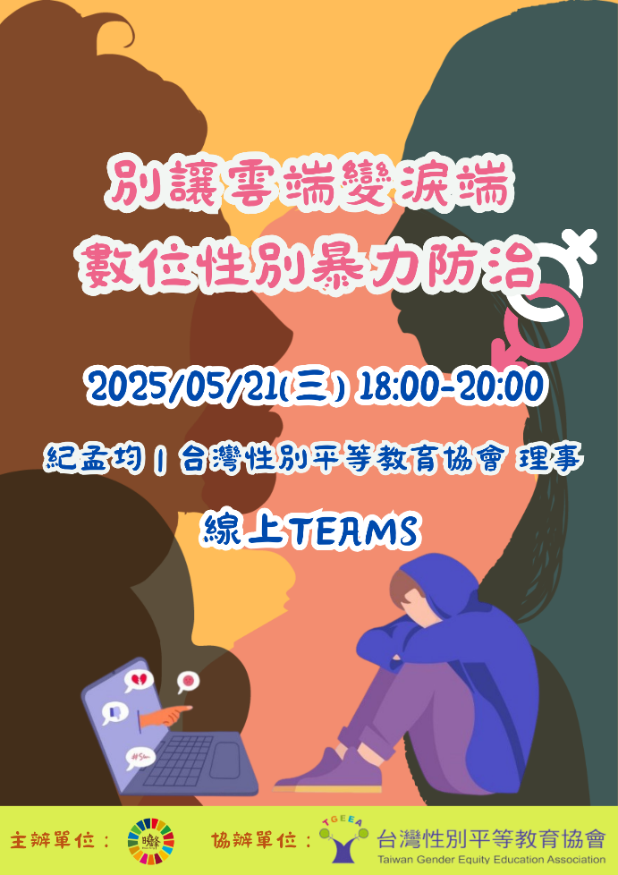 | 海報
 | 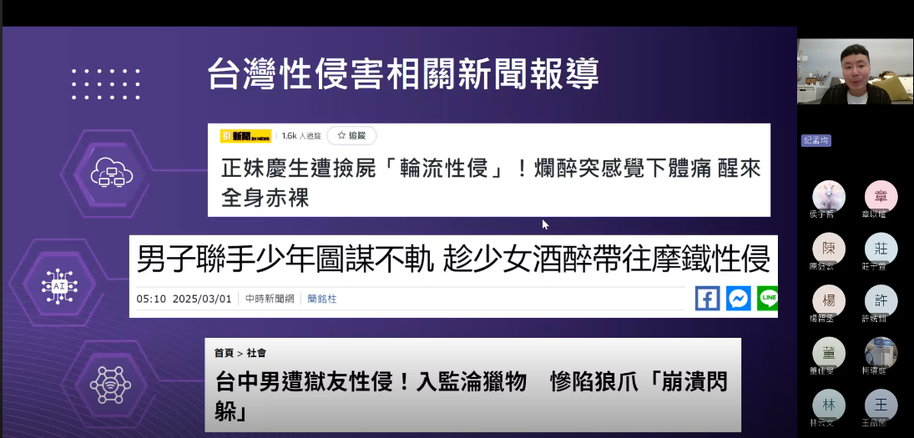 | 數位性別  爆力介紹
 | 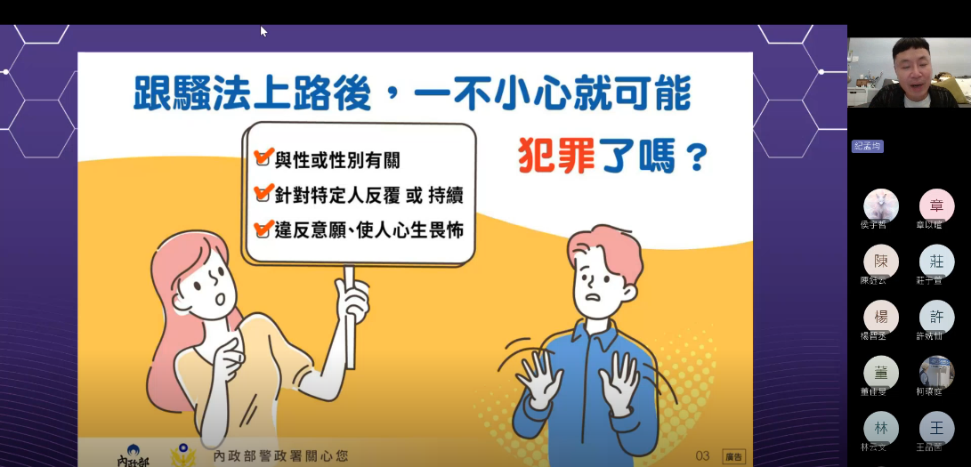 | 跟騷法  介紹
 | 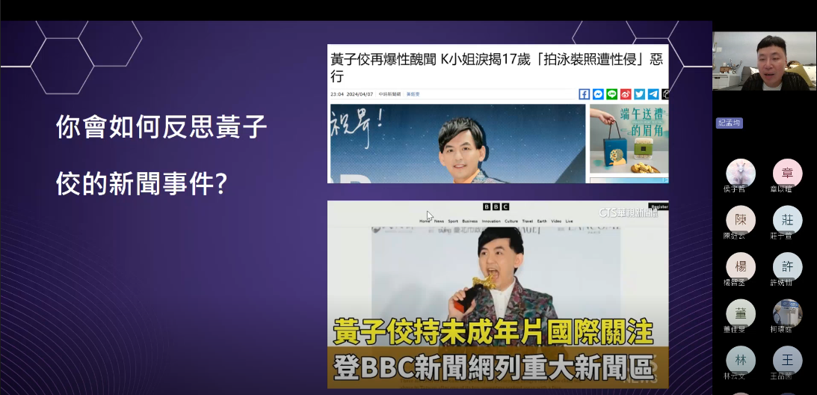 | 案例介紹

